[隐蔽的重复：华中科技大学 武汉协和医院 郭晓东 团队发表的论文被质疑图片具有反常的相似度且翻转](https://mp.weixin.qq.com/s?__biz=Mzk2NDU0MzM5MQ==&mid=2247483807&idx=1&sn=dcb088a8c2c7b2b6871884b145527dfd)

原创小站君[思享学术](javascript:void(0);)2025-02-25 21:10:08意大利

图像重复+翻转

**武汉协和医院（也称华中科技大学同济医学院附属协和医院）骨科教授 郭晓东 团队发表的学术论文在Pubpeer平台被质疑图像具有反常的相似度+翻转！**近日，武汉协和医院郭晓东团队于2018年发表在《International Journal of Nanomedicine》期刊上的研究论文被提出实验图像的质疑。即使在Pubpeer平台的评论指出了图像的相似性，但仍然让人难以发现。小编将对图像进行复原性旋转90度进行对比，两张在不同处理下的实验图片的确展现了极大的相似度。希望作者可以对此进行勘误或校正。

**质疑的缘由**

2025年2月，Pubpeer名为Sholto David 的用户在学术讨论平台PubPeer上指出，Unexpected similarity between images that should show different treatment conditions. I've added the red shapes to show where I mean. Would the authors please check and comment? （翻译：图像之间出乎意料的相似，本应显示不同的治疗条件。我添加了红色形状来显示我的意思。请作者检查并发表评论？）

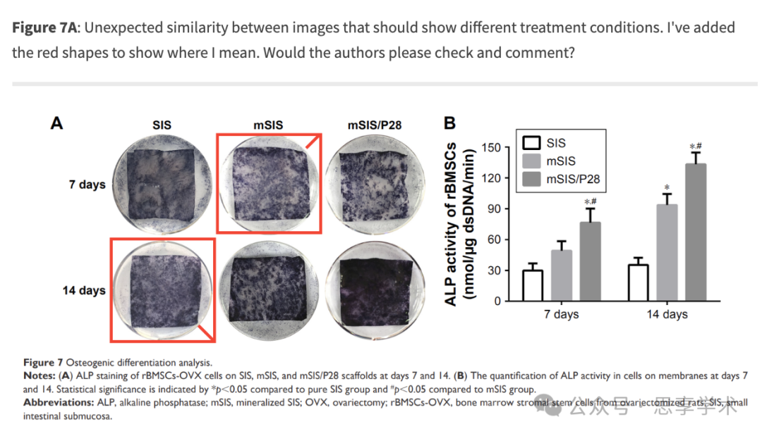

**小编将A图第一排图片旋转90度后对比**

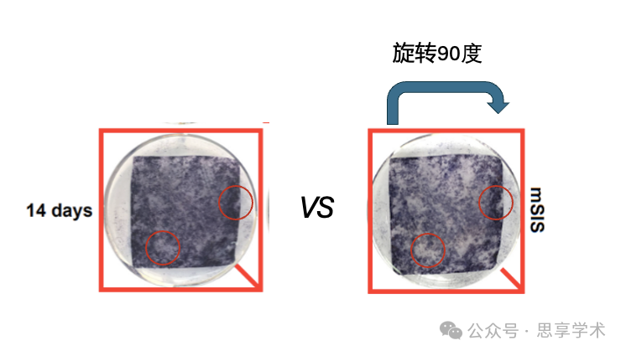

**论文标题和作者清单**

论文的标题为“Guided osteoporotic bone regeneration with composite scaffolds of mineralized ECM/heparin membrane loaded with BMP2-related peptide”

完整的作者清单为：Tingfang Sun , Man Liu , Sheng Yao , Yanhui Ji , Lei Shi , Kai Tang , Zekang Xiong , Fan Yang , Kaifang Chen , Xiaodong Guo（通讯作者，骨科副主任）

**该文受到了什么基金资助？**

据文章中的基金部分显示，本研究得到国家自然科学基金项目（81672158和81371939）资助。

**附：通讯作者简介**

根据公开资料显示：郭晓东，武汉协和医院（也称华中科技大学同济医学院附属协和医院）骨科教授、主任医师、博士生导师。华中科技大学同济医学院附属协和医院骨科医学博士、加拿大多伦多大学博士后。教育部新世纪优秀人才、湖北省青年科技奖获得者、骨质疏松与骨矿盐疾病临床研究杰出青年学者。中华医学会骨质疏松与骨矿盐疾病中青年学术委员会副主任委员、湖北省老年学学会骨质疏松专业委员会副主任委员。

**论文现状**

目前，该论文的作者尚未对此作出回应。小站君将持续关注此事件，并在第一时间进行跟踪报道！

**重要声明**

如需查重文字润色等服务，请在本公众号后台留言

**参考文献**

https://pubpeer.com/publications/9F4B1B0B97957FF27FB1C0A39087CB#1

https://pmc.ncbi.nlm.nih.gov/articles/PMC5804122/#ack1

责编|小站君

排版|小站君

声明：本文仅用于分享，不代表平台立场，如该文内容有勘误等问题，请尽快从本公众号后台留言联系我们，我们第一时间更正，谢谢！